法拉第电磁感应定律

授课班级：高三2 授课教师：张标 时间：2019.12.3

一、学习目标：

1、能应用法拉第电磁感应定律E＝n和导线切割磁感线产生电动势公式E＝Blv计算感应电动势。

2、会判断电动势的方向，即导体两端电势的高低。

二、重点难点：

1、法拉第电磁感应定律的应用。

2、导体切割磁感线产生感应电动势的计算。

三、教学过程：

1．法拉第电磁感应定律

(1)内容：闭合电路中感应电动势的大小跟穿过这一电路的____________成正比。

(2)公式：E＝________，其中n为线圈的________。

若磁通量的变化是由面积变化引起时，则E= 。

若磁通量的变化是由磁场变化引起时，则E= 。

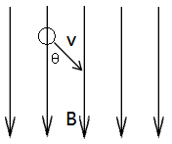若磁通量的变化是由于面积和磁场变化共同引起的，则E= 。

**2**．部分导体切割磁感线时的感应电动势

(1)导体在匀强磁场中平动

一般情况：运动速度v和磁感线方向的夹角为θ，则E＝ 。

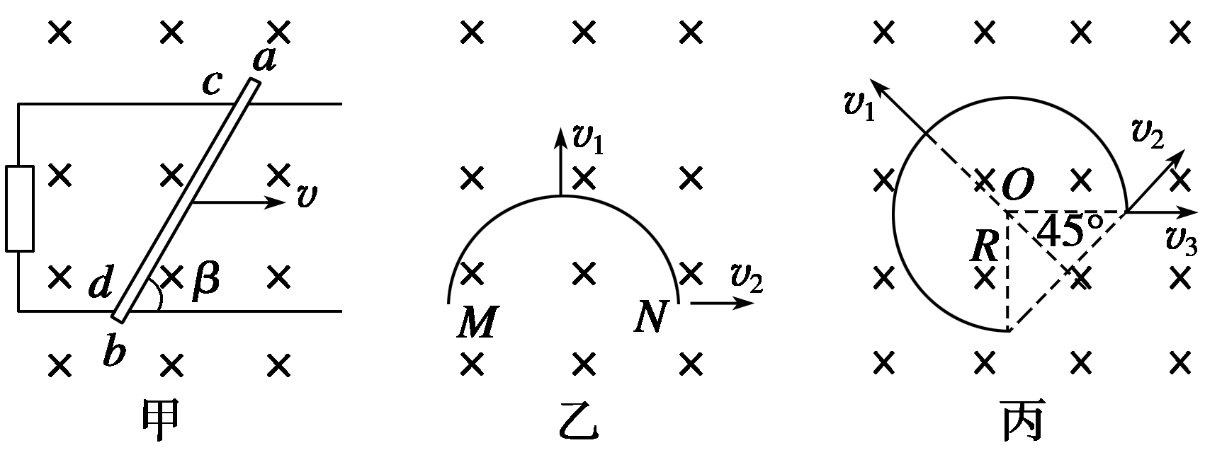常用情况：运动速度v和磁感线方向垂直，则E＝ 。

甲图：导体棒长度为L*，*则感应电动势E= 。

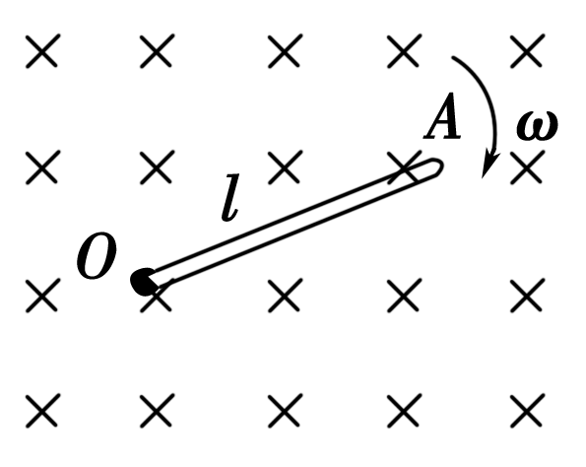乙图：圆环的半径为R，沿*v*1方向运动时圆环两端的电动势E＝ ，沿*v*2方向运动时E＝ 。丙图：沿*v*1方向运动时，圆环两端的电动势E＝ ，沿*v*2方向运动时，E＝ ，沿*v*3方向运动时，E＝ 。

(2)导体棒在匀强磁场中转动

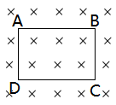长为L的导体棒以端点为轴，在垂直于磁感线的平面内以角速度ω匀速转动时产生的感应电动势E＝________。

3.线圈ABCD的电阻为R，匝数为n，磁通量变化为，通过线圈横截面上的电荷量 。

例题**1、**穿过某闭合回路的磁通量Φ随时间t变化的图象分别如图中①～④所示，下列关于该回路中的感应电动势的论述，正确的是 (　D　)

*A*．图①中，回路产生的感应电动势恒定不变

*B*．图②中，回路产生的感应电动势一直在变大

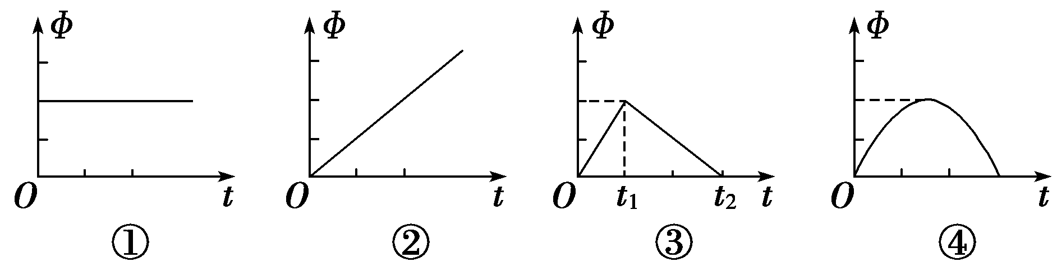*C*．图③中，回路在0～t1时间内产生的感应电动势小于t1～t2时间内产生的感应电动势

*D*．图④中，回路产生的感应电动势先变小后变大

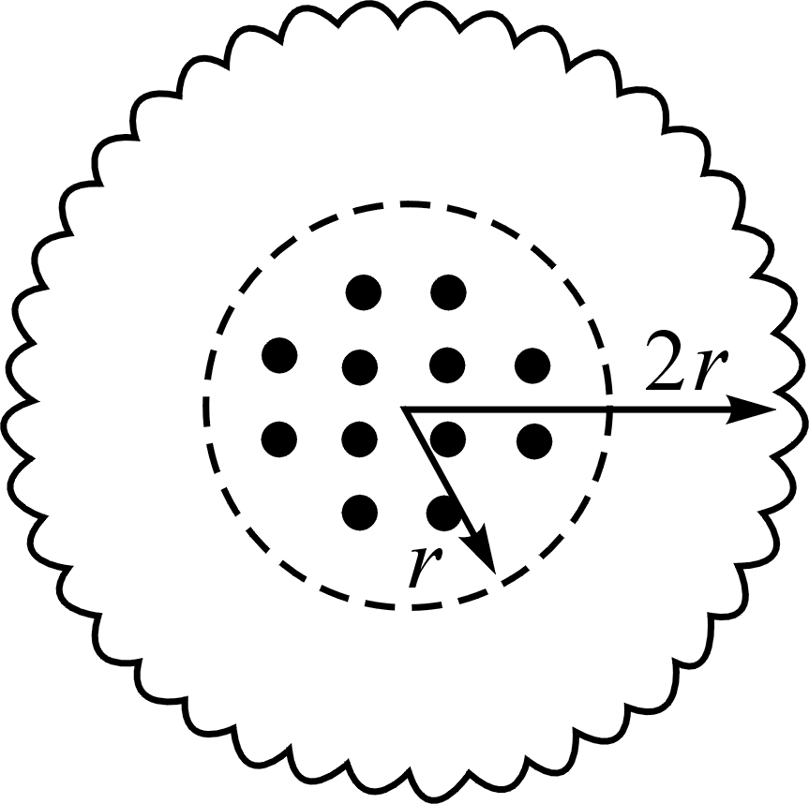例题**2、**如图所示，半径为2r的弹性螺旋线圈内有垂直纸面向外的圆形匀强磁场区域，磁场区域的半径为r，磁感应强度为B，已知弹性螺旋线圈的电阻为R，线圈与磁场区域共圆心，则以下说法中正确的是 (　C　)

*A*．当线圈的半径由2r变到3r的过程中，线圈内有顺时针的电流

*B*．当线圈的半径由2r变到1.5r的过程中，线圈内有顺时针的电流

*C*．当线圈的半径由2r变到0.5r的过程中，通过线圈横截面上的电荷量为

*D*．当线圈的半径由2r变到0.5r的过程中，通过线圈横截面上的电荷量为

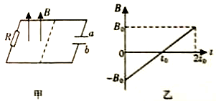变式1.（多选）如图甲所示，边长为*L*的正方形单学科网(www.zxxk.com)--教育资源门户，提供试卷、教案、课件、论文、素材及各类教学资源下载，还有大量而丰富的教学相关资讯！匝线框水平放置，左侧一半置于沿竖直方向的匀强磁场中，线框的左侧接入电阻*R*，右侧接入电容器学科网(www.zxxk.com)--教育资源门户，提供试卷、教案、课件、论文、素材及各类教学资源下载，还有大量而丰富的教学相关资讯！，其余电阻不计。若磁场的磁感应强度B随时间t的变化规律如图乙所示(规定竖直向下为正方向)，则在0~2*t*0时间内 （ AC ）

A． 电容器a板带负电 B． 线框中磁通量变化为零

C． 线框中产生的电动势为 D． 通过电阻R的电流为

例题3、如图所示，*abcd*为水平放置的平行光滑金属导轨，间距为，导轨间有垂直于导轨平面的匀强磁场，磁感应强度大小为*B，*导轨电阻不计，已知金属杆*MN*倾斜放置，与导轨成*θ*角，单位长度的电阻为*r*，保持金属杆以速度*v*沿平行于*cd*的方向滑动(金属杆滑动过程中与导轨接触良好)。则 (　B　)

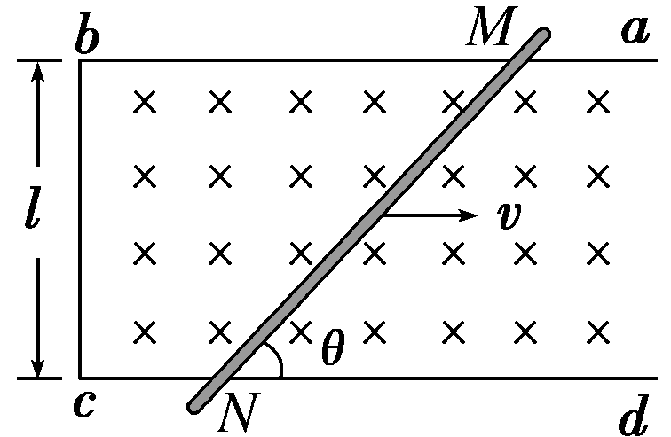A．电路中感应电动势的大小为

B．电路中感应电流的大小为

C．金属杆所受安培力的大小为

D．金属杆的热功率为

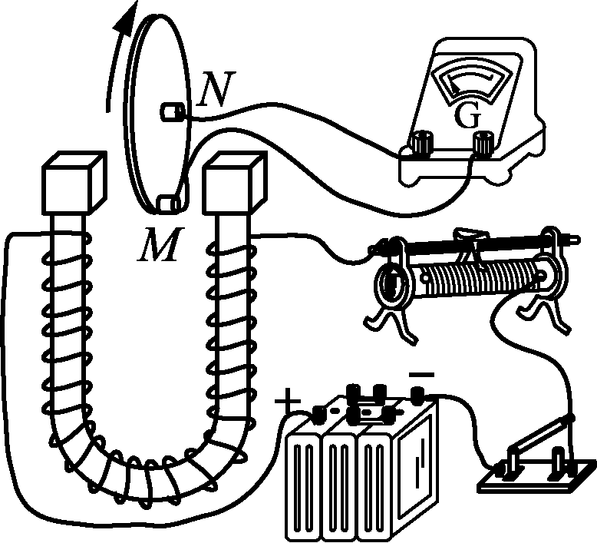变式2、法拉第发明了世界上第一台发电机。如图所示，圆形金属盘安置在电磁铁的两个磁极之间，两电刷M、N分别与盘的边缘和中心电接触良好．且与灵敏电流计相连．金属盘绕中心轴沿图示方向转动，则(　 C　)

*A*．电刷M的电势高于电刷N的电势

*B*．若只将电刷M移近N，电流计的示数变大

*C*．若只提高金属盘转速，电流计的示数变大

*D*．若只将变阻器滑片向左滑动，电流计的示数变大

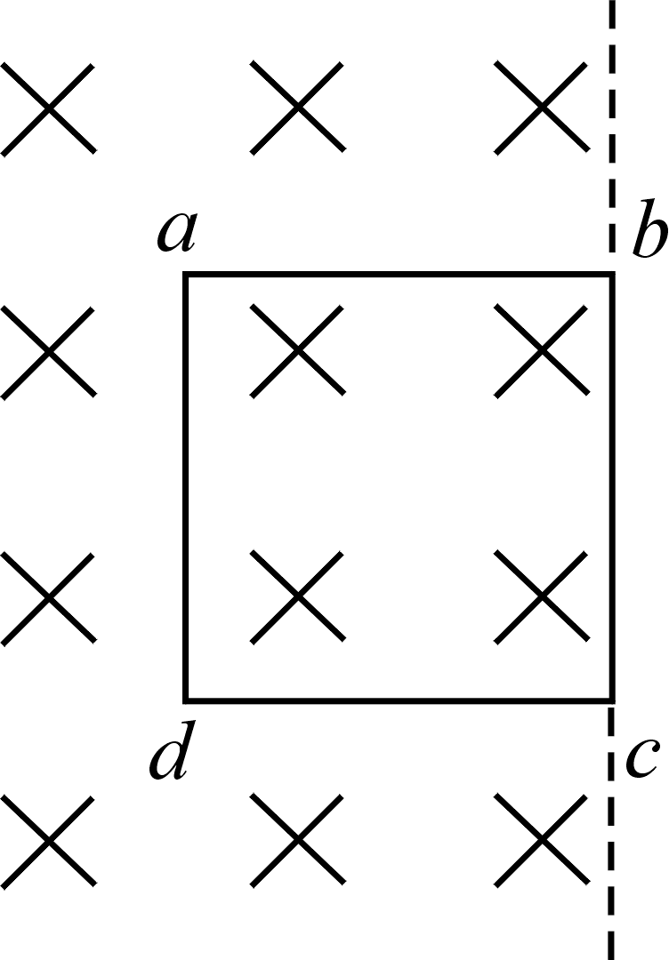课堂练习：

1、如图所示，边长为a的导线框abcd处于磁感应强度为B0的匀强磁场中，bc边与磁场右边界重合。现发生以下两个过程：一是仅让线框以垂直于边界的速度v匀速向右运动，二是仅使磁感应强度随时间均匀变化。若导线框在上述两个过程中产生的感应电流大小相等，则磁感应强度随时间的变化率为 ( B )

*A*. *B*. *C*. *D*.

作业：

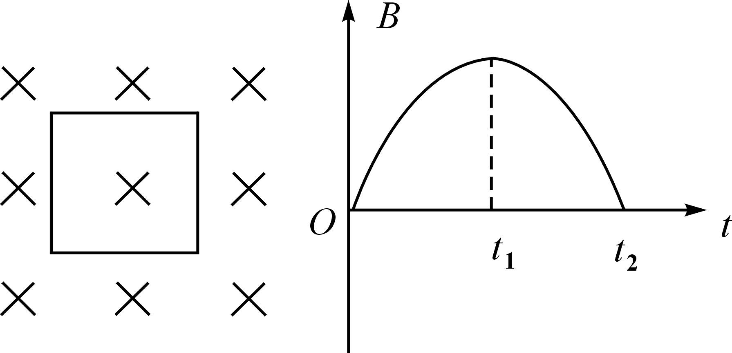1．(多选)一矩形线圈置于匀强磁场中，磁场的磁感应强度随时间变化的规律如图所示．则线圈产生的感应电动势的情况为(　　)

*A*．0时刻电动势为零

*B*．t1时刻电动势为零

*C*．t1～t2时间内电动势减小

*D*．t1～t2时间内电动势增大

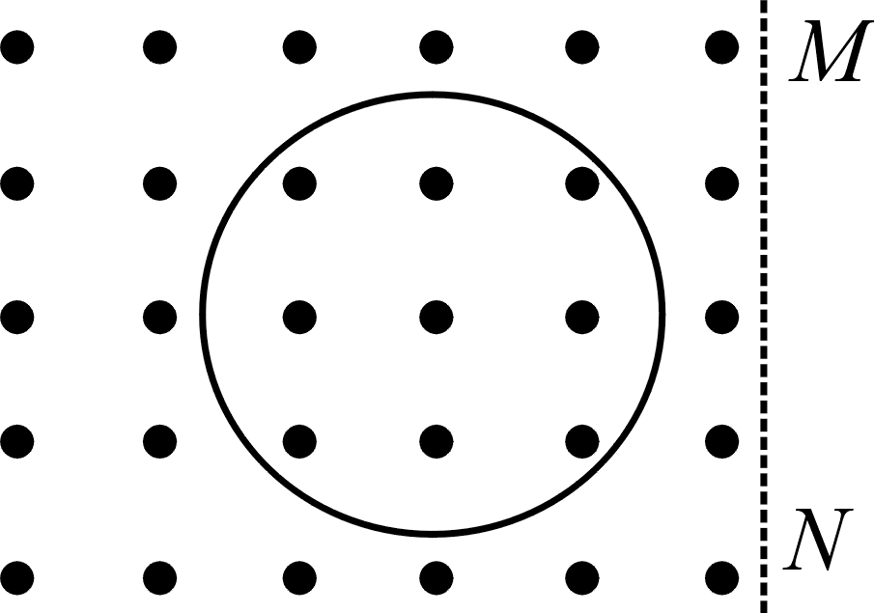**2**．如图所示，在边界MN左侧存在垂直纸面向外的匀强磁场，一圆形线框开始全部在磁场中，现将其匀速拉出磁场，在线框出磁场的过程中，关于线框中的感应电流大小，下列说法正确的是(　　)

*A*．一直变大 *B*．一直变小

*C*．先变大后变小 *D*．先变小后变大

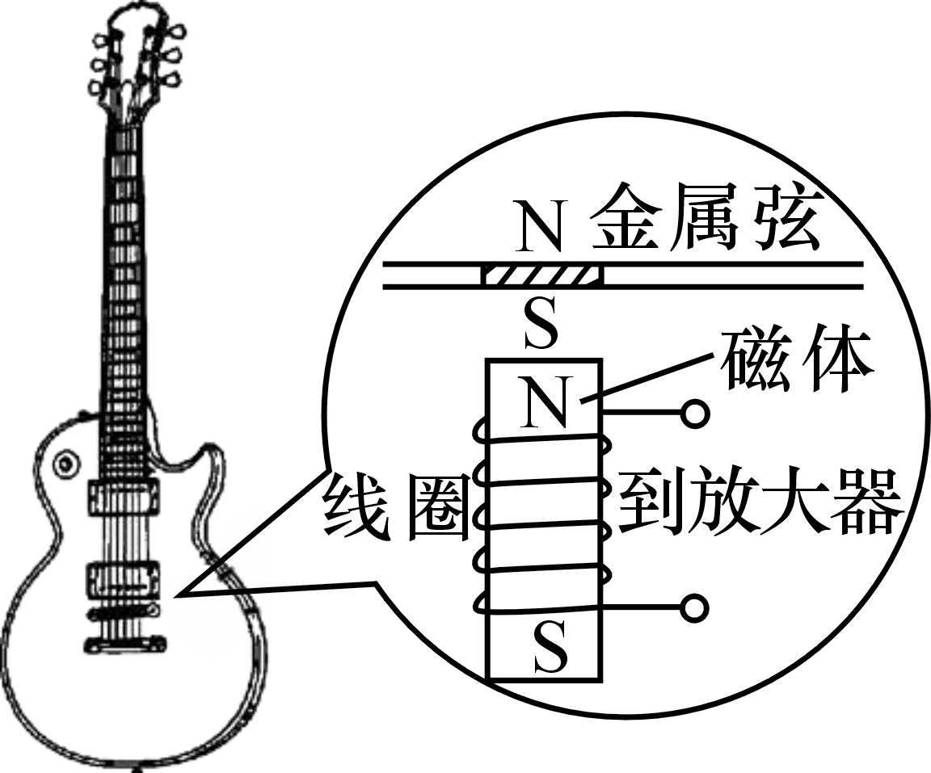**3**．(多选)电吉他中电拾音器的基本结构如图所示，磁体附近的金属弦被磁化，因此弦振动时，在线圈中产生感应电流，电流经电路放大后传送到音箱发出声音．下列说法中正确的有(　　)

*A*．选用铜质弦，电吉他仍能正常工作

*B*．取走磁体，电吉他将不能正常工作

*C*．增加线圈匝数可以增大线圈中的感应电动势

*D*．弦振动过程中，线圈中的电流方向不断变化

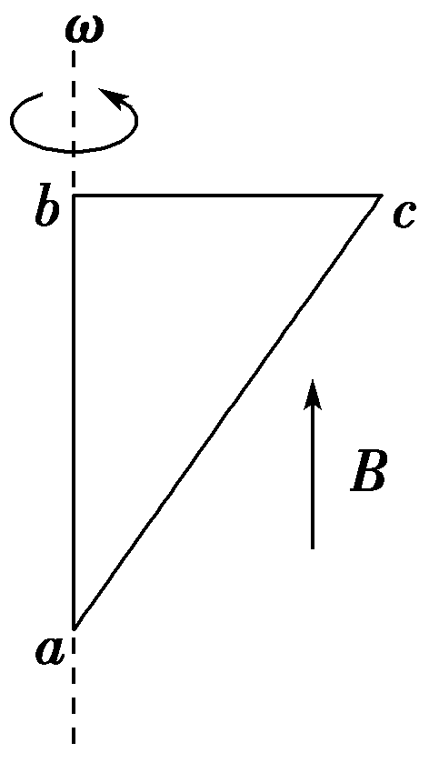**4**．如图，直角三角形金属框abc放置在匀强磁场中，磁感应强度大小为B，方向平行于ab边向上．当金属框绕ab边以角速度ω逆时针转动时，a、b、c三点的电势分别为Ua、Ub、Uc.已知bc边的长度为l.下列判断正确的是(　　)

*A*．Ua>Uc，金属框中无电流

*B*．Ub>Uc，金属框中电流方向沿a－b－c－a

*C*．Ubc＝－Bl2ω，金属框中无电流

*D*．Ubc＝Bl2ω，金属框中电流方向沿a－c－b－a

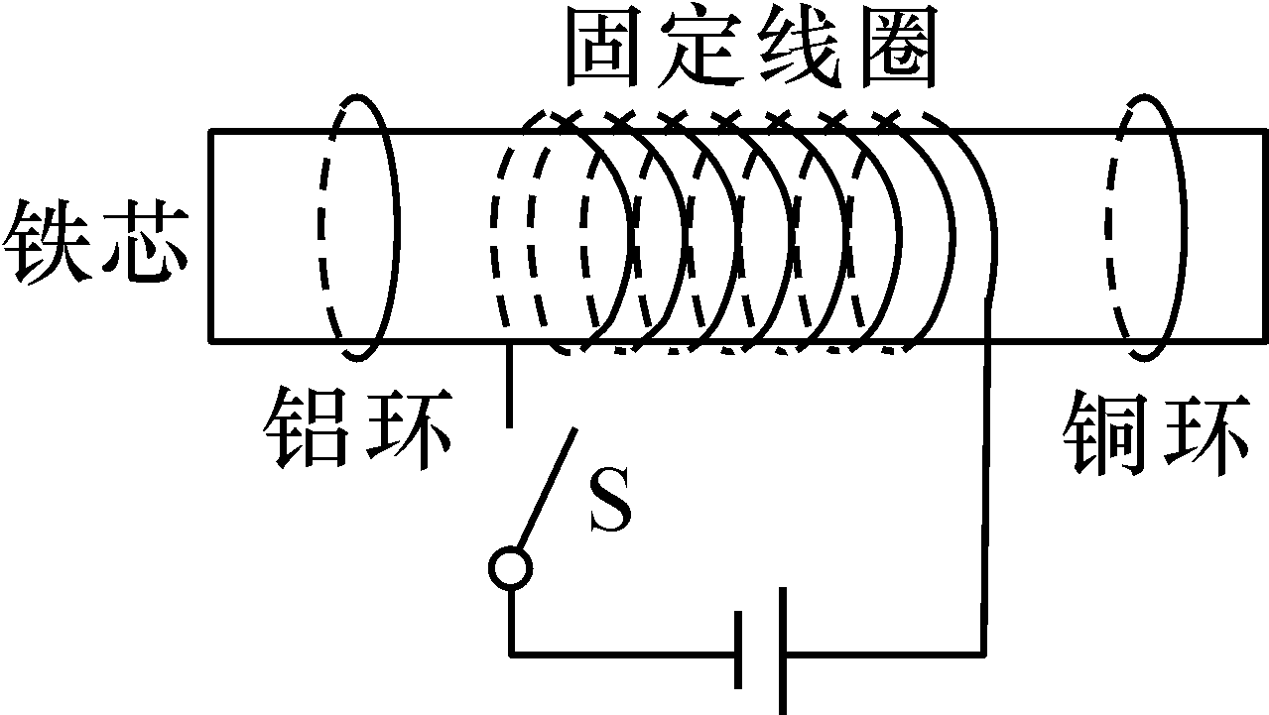**5**．航母上飞机弹射起飞是利用电磁驱动来实现的．电磁驱动原理如图所示，在固定线圈左右两侧对称位置放置两个闭合金属圆环，铝环和铜环的形状、大小相同，已知铜的电阻率较小，则合上开关*S*的瞬间(　　)

*A*．两个金属环都向左运动

*B*．两个金属环都向右运动

*C*．铜环受到的安培力小于铝环受到的安培力

*D*．从左侧向右看，铝环中感应电流沿顺时针方向